Grupo Evolution Software

evolsoft5@gmail.com

**Descripción breve**

En el presente documento se pretende mostrar el diseño arquitectural y detallado del software a desarrollar DataSport.  
24-08-2015.

**DATASPORT**

Documento de Diseño

**Tabla de Contenido**

1. Introducción 1

1.1 Propósito 1

1.2 Alcance 1

1.3 Vista General 1

1.4 Definiciones y Acrónimos 1

2. Vista general del sistema 2

3. Arquitectura del Sistema 2

3.1 Diseño Arquitectural 2

3.2 Descomposición del diseño arquitectural 3

3.2.1 Diagrama de Componentes General 3

3.2.2 Diagrama de clases del componente Gestión. 4

3.3 Razón de Selección del Diseño Arquitectural 4

4. Diseño de los datos 5

4.1 Descripción de los datos 5

4.2 Diccionario de Datos 6

4.2.1 Base de Datos Interna 6

4.2.2 Base de Datos Externa 6

4.2.3 Objetos 6

4.2.4 Métodos 6

5. Diseño detallado del sistema 7

5.1 Vista Lógica 7

5.1.1 Diseño Detallado del Componente Gestión. 7

5.1.2 Relación Sub-Componentes ModoLibre – Botones Físicos – ModoPrestablecido. 8

5.1.3 Relación Sub-Componentes Pantalla – Launcher – Conexión 8

5.1.4 Relación Sub-Componentes ModoPrestablecido - Intensidad 8

5.1.5 Relación Sub-Componentes ProgramaEjercicio - Launcher 9

5.1.6 Relación Sub-Componentes ProgramaEjercicio - ModoPrestablecido 9

5.1.7 Relación Sub-Componentes ProgramaEjercicio - ModoLibre 10

5.1.8 Diagrama de Jerarquía 10

5.2 Vista Dinámica 10

5.2.1 Escenarios 11

5.2.1.1 Iniciar Sesión de Ejercicios 11

5.2.1.2 Presentación de datos en la pantalla 12

5.2.1.3 Almacenamiento de datos en las bases de datos 13

5.2.2 Vistas dinámicas 14

5.2.2.1 Vista Dinámica Número 1 14

5.2.2.2 Vista Dinámica Número 2 14

5.2.2.3 Vista Dinámica Número 3 15

5.2.3 Actividades 15

5.2.3.1 Actividad: Almacenamiento en las bases de datos 15

5.2.3.1 Actividad: Establecimiento y presentación de una sesión de ejercicios 15

5.3 Vista de Despliegue 16

6. Diseño de la Interfaz Hombre-Máquina 17

6.1 Funcionalidades 17

6.1.1. Interfaz inicial 17

6.1.2. Modo preestablecido 17

6.1.2.1. Limitaciones modo preestablecido 17

6.1.3. Modo libre 18

6.1.4. Recuperación después de un fallo 18

6.2 Imágenes de la Pantalla 18

6.2.1 Interfaz principal 18

6.2.2 Interfaz principal después de un reinicio por fallo o apagado repentino 19

6.2.3 Interfaz modo libre 19

6.2.4 Interfaz modo prestablecido selección de intensidad 19

6.2.5 Interfaz modo prestablecido intensidad 7 20

6.2.6 Interfaz modo prestablecido intensidad 7, sesión finalizada 20

6.2.7 Cualquier interfaz al introducir un comando inapropiado 20

6.3 Acciones y Objetos de Pantalla 21

7. Matriz de Requerimientos 23

**Lista de Ilustraciones.**

Ilustración 1. Diseño Arquitectural 2

Ilustración 2. Convenciones de Ilustración 1 3

Ilustración 3. Diagrama de Componentes General 4

Ilustración 4. Diagrama de Clases Componente Gestión 5

Ilustración 5. Diagrama del Componente Gestión 7

Ilustración 6. ModoLibre-Botones Pantalla – Launcher – Conexión 8

Ilustración 7. Pantalla – Launcher – Conexión 8

Ilustración 8. ModoPrestablecido - Intensidad 8

Ilustración 9. ProgramaEjercicio - Launcher 9

Ilustración 10. ProgramaEjercicio – ModoPrestablecido 9

Ilustración 11. ProgramaEjercicio - ModoLibre 10

Ilustración 12. Diagrama de Jerarquía 10

Ilustración 13. Escenario Iniciar Sesión de Ejercicios 11

Ilustración 14. Escenario Presentación de datos en la pantalla 12

Ilustración 15. Escenario Almacenamiento de datos en las bases de datos 13

Ilustración 16. Vista 1 14

Ilustración 17. Vista 2 14

Ilustración 18. Vista 3 15

Ilustración 19. Actividad 1 15

Ilustración 20. Actividad 2 15

Ilustración 21. Vista de Despliegue 16

Ilustración 22. Interfaz principal 18

Ilustración 23. Interfaz Principal después de un fallo 19

Ilustración 24. Interfaz modo libre 19

Ilustración 25. Interfaz modo prestablecido selección intensidad 19

Ilustración 26. Interfaz modo prestablecido intensidad 7 20

Ilustración 27. Interfaz modo prestablecido intensidad 7, sesión finalizada 20

Ilustración 28. Interfaz error introducir un comando inapropiado 20

**Lista de Tablas**

Tabla 1. Datos de la B.D. Interna 6

Tabla 2. Datos de la B.D. Externa 6

Tabla 3. Objetos 6

Tabla 4. Métodos 6

Tabla 5. Escenario 1 11

Tabla 6. Escenario 2 12

Tabla 7. Escenario 3 13

Tabla 8. Acciones y Objetos de Pantalla 22

Tabla 9. Matriz de Requerimientos 23

1. Introducción

1.1 Propósito

El propósito de este documento es el de proveer las pautas de diseño y arquitectura del software DataSport con el fin de que los desarrolladores y demás perfiles encargados de implementar este documento, junto con el documento de requerimientos, puedan, de una manera acertada, cumplir el desarrollo de acuerdo al funcionamiento aquí descrito.

Este documento de diseño describe la arquitectura y el diseño del software DataSport, encargado de gestionar la sesión de ejercicio que el usuario haga utilizando una máquina trotadora, en donde estará una computadora embebida sobre la que funcionará el sistema informático DataSport.

1.2 Alcance

El alcance de este documento está definido en el límite de la fase de diseño de la creación de un software. En el presente documento se encuentra la arquitectura del software DataSport con sus respectivos diagramas de componentes. También se encuentra un análisis más detallado del software, en esta visión se han incluido la vista lógica, la vista dinámica y la vista de despliegue. Además no se encuentra ninguna especificación del diseño de los componentes físicos y externos de la trotadora, tales como Motor, Pantalla, Botones Físicos y Base de Datos SQLite, los cuales hacen parte del diagrama de componentes general, pero no están en el alcance de este documento. Finalmente este documento no presenta ningún tipo de implementación del sistema, por lo tanto ninguna fase después de la implementación en el proceso de ciclo de vida de software se encontrarán en este documento.

1.3 Vista General

El diseño del sistema se trabajará a lo largo de este documento. En primer lugar se dará una vista general de todo el sistema y cómo éste trabaja en forma generalizada. Se definirá la arquitectura en base a la vista general, se generará una descomposición de sus componentes dando una explicación de cada uno de ellos y se dará la razón de porqué se decidió esta descomposición. Luego se procederá a definir el diseño de los datos y las estructuras de datos que se trabajaran en DataSport. Más adelante se definirá el diseño de la interfaz humana y por último se elaborara una tabla que permitirá hacer seguimiento a los requerimientos de esta etapa.

1.4 Definiciones y Acrónimos

• DataSport: Nombre del software en desarrollo.

• Modo prestablecido: Corresponde al modo de selección de un programa de ejercicio con valores previamente definidos como inclinación, numero de vueltas y velocidad.

• Modo libre: Corresponde al modo de selección de un programa de ejercicio donde el usuario es libre de modificar los valores de velocidad e inclinación y el número de vueltas.

• E-N: Escenario número N, donde N=1, 2, 3,…

2. Vista general del sistema

DataSport es un software que manejará la sesión de ejercicio de un usuario que utilice una máquina trotadora mediante el manejo de una mini computadora que controlará los diferentes aspectos físicos de la máquina, permitiendo que se calculen datos sobre la sesión de ejercicio que se está ejecutando, con el fin de que el usuario vea y esté informado en tiempo real de la distancia recorrida, el tiempo, las vueltas, la vuelta actual, las calorías quemadas, entre otros.

El sistema está conformado tanto por hardware como por software. El software es el sistema informático llamado DataSport. El hardware está conformado por una mini computadora en donde correrá el sistema operativo Emdebian (Debian Embedded), una pantalla donde se mostrarán los datos referentes a la sesión de ejercicio, un panel de botones con los cuales el usuario interactúa y un motor de velocidad e inclinación.

3. Arquitectura del Sistema

3.1 Diseño Arquitectural

Ilustración 1. Diseño Arquitectural

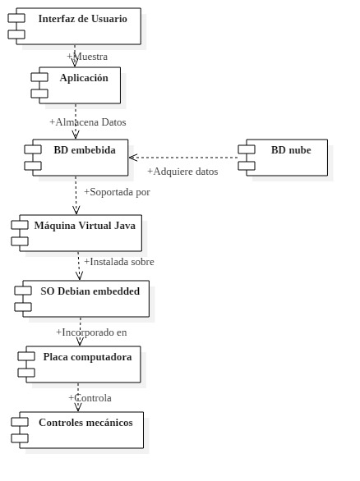

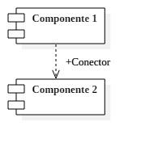

Ilustración 2. Convenciones de Ilustración 1

En el diseño arquitectural se utilizaron los gráficos de la Ilustración 2, mostrando los módulos como una caja y los conectores con una flecha dirigida.

DataSport es una aplicación que cuenta con una interfaz de usuario conformada por un conjunto de botones y una pantalla, estos le permiten al usuario configurar e informarse sobre su actividad física. La aplicación se desarrolla en una máquina virtual Java ejecutándose en el sistema operativo Debian Embedded. La aplicación mediante la configuración del usuario permite configurar los controles mecánicos, esto gracias a que el aplicativo se ejecuta en una placa computadora. DataSport almacena los datos de la rutina en una la base de datos SQLite, sincronizada con la nube para acceder a ellos mediante un aplicativo móvil.

3.2 Descomposición del diseño arquitectural

3.2.1 Diagrama de Componentes General

En la ilustración 3 se presenta el diagrama de componentes general del software DataSport. Se decidió por tener cinco componentes los cuales son: Base de Datos SQLite cuya función principal es almacenar y cargar los datos de la sesión, Motor que es el componente físico de la trotadora, encargado de manejar los componentes físicos relacionados con la velocidad e inclinación de la misma, Gestión que es el núcleo del software donde se encuentran los componentes de la sesión, Pantalla como su nombre lo indica es el componente físico que utiliza su conector para mostrar los datos en pantalla, y Botones Físicos que es el módulo encargado de la interacción de administrar junto con su conector, los sucesos que se lleven a cabo al presionar un botón. En los conectores se tiene a Objeto de conexión Base de Datos entre los componentes Gestión y Base de Datos SQLite, el cual se encarga de realizar la conexión entre estos dos componentes; se tiene una doble dependencia porque en las ocasiones en que se presente un fallo (eléctrico o de cualquier otro tipo), el componente gestión necesitará la información almacenada en esta base datos para continuar con la sesión de ejercicios, y durante la sesión, el componente gestión estará almacenando los cálculos en la base de datos. Entre los componentes Botones Físicos - Gestión y Motor - Gestión está el API Java que se encarga de tomar los datos recibidos de los Botones físicos para configurar una sesión en Gestión, y en el caso del Motor, se encarga de traducir los parámetros configurados en Gestión, se traducen de información lógica a eléctrica para que la trotadora funcione de acuerdo a los mismos. Por último se tiene el conector interfaz gráfica, el cual se encarga de mostrar los parámetros establecidos en Gestión y además muestra los datos como calorías quemadas, vuelta número, entre otros.

v

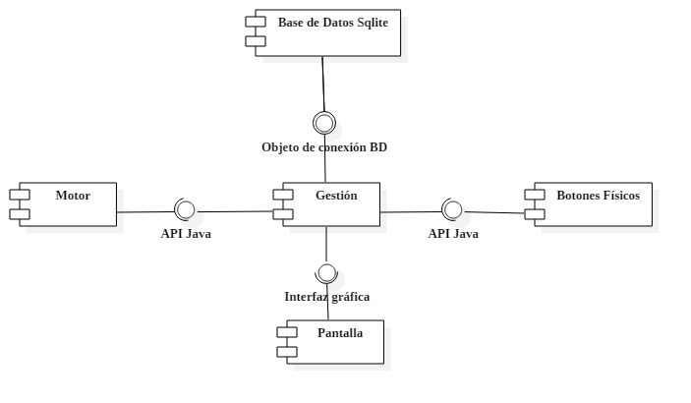

Ilustración 3. Diagrama de Componentes General

3.2.2 Diagrama de clases del componente Gestión.

En la Ilustración 4, se tienen 4 clases: Las clases ModoLibre y ModoPrestablecido heredan sus atributos y métodos de la clase ProgramaEjercicio. Además la clase ModoPrestablecido tiene atributos de tipo Intensidad.

Con los métodos get se obtienen los valores de cada atributo. Los métodos setVelPre() setIncPre() establecen la velocidad y la inclinación cuando el usuario oprime alguno de los botones de selección rápida de velocidad e inclinación respectivamente. Los métodos setIncMm() y setVelMm() modifican la velocidad e inclinación cuando el usuario oprime alguno de los botones de + o -. Además con el método calAcum() calcula las calorías consumidas totales.

3.3 Razón de Selección del Diseño Arquitectural

DataSport almacenará sus datos en la base de datos SQLite por su tamaño ligero, no se ocupa más de 2MB memoria y es una base de datos muy estable. Se eligió trabajar con una base de datos interna porque llegado el caso de que ocurra un corte de luz o cualquier tipo de fallo, los datos de la rutina actual estarán almacenándose en esta base de datos evitando la pérdida de los mismos.

Cuando se finaliza una rutina ocurre una sincronización de esta base de datos local con una base de datos en la nube llevando los datos del usuario a la misma. La base de datos configurada en la nube almacenará la información de los usuarios que hacen uso de la trotadora, al contraste de la base de datos interna de la aplicación de la trotadora que solo se preocupa por guardar los datos de una persona a la vez. Esto se hizo con la finalidad de no llenar la memoria de la trotadora y delegar el almacenamiento de todos los usuarios a una base de datos externa.

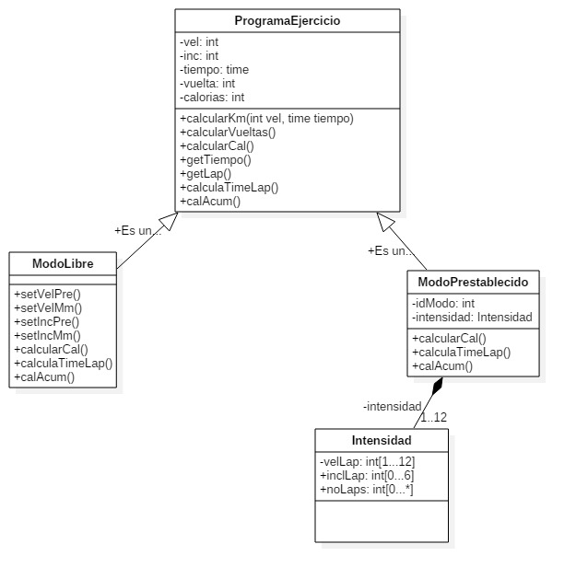

Ilustración 4. Diagrama de Clases Componente Gestión

DataSport se desarrollara en java por la gran cantidad de documentación que existe y por la estabilidad que brinda. El sistema operativo que se empleara es un emdebian bastante ligero (Tan solo 56Mb ocupa en memoria) y eficiente que cuenta con mucha documentación y soporte. La elección de SQLite sobre otras bases de datos embebidas se hizo básicamente por la gran cantidad de documentación del mismo. Además SQLite no requiere administración directa del usuario simplemente se conecta con la aplicación y esta funcionará autónomamente, fue la base de datos más ligera y rápida que se encontró. Se eligió a su vez trabajar en emdebian por su ligero tamaño y por su eficiencia en la administración de periféricos caso muy relevante en esta aplicación porque se manejan múltiples periféricos.

4. Diseño de los datos

4.1 Descripción de los datos

Los datos de la aplicación como velocidad, inclinación serán datos de tipo flotante simple a su vez datos como programa de ejercicio serán almacenados en un vector de objetos donde cada uno de los objetos corresponde a un programa de ejercicio. La variable que trabajará la selección del programa será entera junto con el número de vueltas y las calorías consumidas. Esta información estará almacenada en la base de datos local interna SQLite. Los demás datos referentes a información personal del usuario junto a los datos obtenidos de la trotadora estarán almacenados en la nube. Los datos como nombres y apellidos estarán como tipo String. A su vez la edad será un entero. La base de datos local solo contará con una tabla donde se almacenan los datos referentes a ese programa de ejercicio (Velocidad, inclinación, calorías, numero de vuelta, tiempos) para el usuario que está en la trotadora en ese momento. Cuando el usuario indica que finalizó la sesión la trotadora procede a enviar sus datos a la nube y reinicializa los datos de la base de datos local preparándose para otro usuario. La base de datos en la nube contará con múltiples tablas referentes a los datos de las rutinas del usuario, el usuario y su información personal.

4.2 Diccionario de Datos

A continuación, se relacionan todos los datos del sistema DataSport.

4.2.1 Base de Datos Interna

|  |  |  |
| --- | --- | --- |
| TIPO | NOMBRE | DESCRIPCION |
| int | calorias | Numero de calorías actualizable cada tiempo |
| int | calAcum | Numero de calorías acumuladas al momento |
| int | CI | Calorías consumidas por el parámetro inclinación |
| int | CV | Calorías consumidas por parámetro velocidad |
| float | inc | Inclinación de la trotadora |
| time | tiempo | Tiempo transcurrido |
| int | vel | Velocidad de trote |
| int | vuelta | Numero de vuelta |
| int | idModo | Identificador del programa predefinido |

Tabla 1. Datos de la B.D. Interna

4.2.2 Base de Datos Externa

|  |  |  |
| --- | --- | --- |
| TIPO | NOMBRE | DESCRIPCION |
| int | Edad | Almacena la edad del usuario |
| String | Nombre | Almacena el nombre del usuario |
| int | Peso | Almacena el peso del usuario |
| int | Sexo | Almacena el sexo del usuario |

Tabla 2. Datos de la B.D. Externa

4.2.3 Objetos

|  |  |  |
| --- | --- | --- |
| TIPO | NOMBRE | DESCRIPCION |
| ProgramaEjercicio | App | Almacena la aplicación. |
| Conectar | Conectar | Conecta a la base de datos |
| Intensidad | Int | 12 niveles de intensidad predefinidos |
| GUI | Interfaz | Gestiona la creación de la interfaz gráfica de usuario. |

Tabla 3. Objetos

4.2.4 Métodos

|  |  |  |
| --- | --- | --- |
| Parámetros | NOMBRE | DESCRIPCION |
| Vel , tiempo | calcularKm | Calcula la distancia recorrida |
| Vel, tiempo | calcularVueltas | Determina el número de vueltas recorrido |
|  | getTiempo | Obtiene el tiempo transcurrido |
|  | getLap | Obtiene el número de vuelta actual |
|  | calculaTimeLap | Calcula el tiempo de cada vuelta |
| Calorías | calAcum | Calcula las calorías consumidas acumuladas |
| vel, inc | calcularCal | Calcula las calorías consumidas |
|  | setIncMm | Modifica la inclinación manual |
|  | setIncPre | Modifica la inclinación preestablecida |
|  | setVelMm | Modifica la velocidad manual |
|  | setVelPre | Modifica la velocidad preestablecida |
|  | conectar | Conecta a la base de datos |
|  | buildGUI | Construye la interfaz gráfica. |

Tabla 4. Métodos

5. Diseño detallado del sistema

5.1 Vista Lógica

En esta vista se desarrollará la descomposición del componente gestión del diagrama de componentes general.

5.1.1 Diseño Detallado del Componente Gestión.

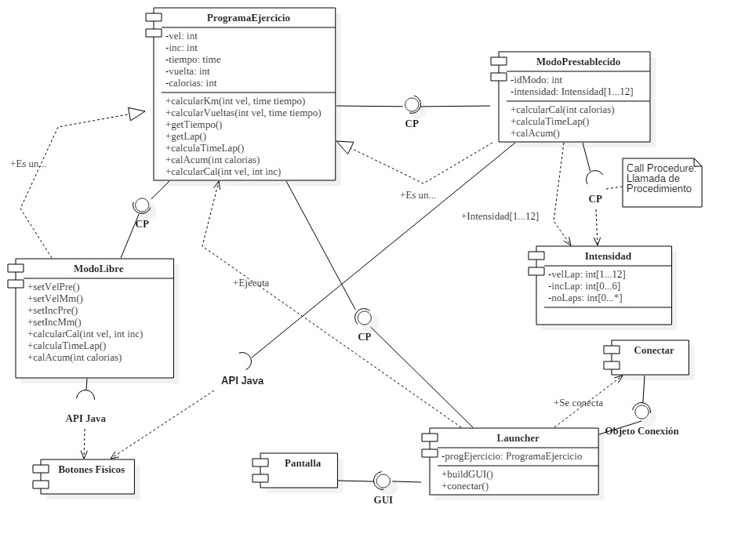

Ilustración 5. Diagrama del Componente Gestión

En la gráfica CP, significa Call Procedure (Llamado de Procedimiento), el cual es el método de comunicación más básico entre componentes.

La descripción de los atributos y métodos se encuentra en la sección 4.2. En el diagrama se puede ver que el cuello de botella es el componente ProgramaEjercicio, porque es el componente que tiene más conexiones de los otros. Se considera que en este diagrama hay tanto un alto acoplamiento como cohesión.

La descripción de las relaciones entre los componentes se hace a continuación:

5.1.2 Relación Sub-Componentes ModoLibre – Botones Físicos – ModoPrestablecido.

La ilustración 6 muestra el diagrama del componente Gestión, el cual está formado por cinco sub-componentes, los cuales son: ProgramaEjercicio, ModoPrestablecido, ModoLibre, Launcher, Intensidad y Conectar. Los otros dos componentes (Botones Físicos y Pantalla), son físicos y hacen parte del diagrama de componentes general, sólo se han puesto para explicar la relación que tiene con los componentes internos de Gestión.

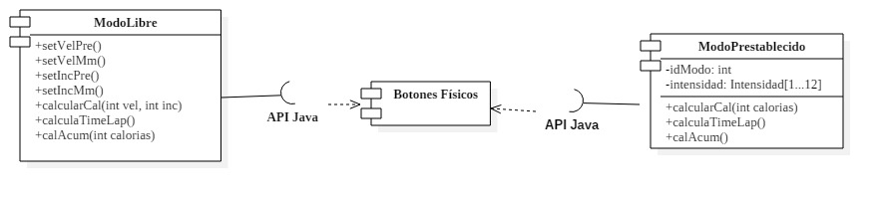

Ilustración 6. ModoLibre-Botones Pantalla – Launcher – Conexión

En la Ilustración 6 se ve la relación de estos tres componentes. Tanto ModoLibre como tienen como fuente de datos principal la información que los Botones Físicos captan a través de impulsos eléctricos y el cual el API Java convierte en información lógica para los otros dos componentes.

5.1.3 Relación Sub-Componentes Pantalla – Launcher – Conexión

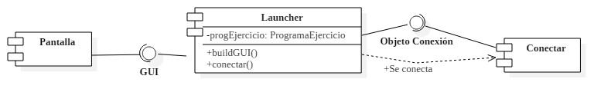

Ilustración 7. Pantalla – Launcher – Conexión

El componente Launcher utiliza el método buildGUI() y la GUI (Graphical User Interfaz, Interfaz Gráfica de Usuario), para poder mostrar en pantalla la información de la sesión de ejercicios. Además el componente Launcher se conecta con el componente conexión utilizando el método conectar() y la interfaz Objeto Conexión para comunicarse con el objeto Conectar.

5.1.4 Relación Sub-Componentes ModoPrestablecido - Intensidad

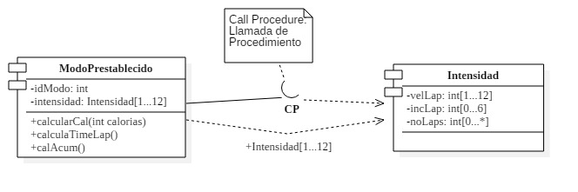

Ilustración 8. ModoPrestablecido - Intensidad

La relación entre estos dos componentes se basa en la llamada de procedimientos, el cual es invocar un objeto de Intensidad, pasando como parámetro el atributo vector intensidad, para poder obtener las características de la Intensidad para el ModoPrestablecido que el usuario escogió.

5.1.5 Relación Sub-Componentes ProgramaEjercicio - Launcher

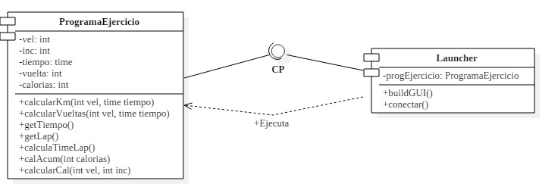

Ilustración 9. ProgramaEjercicio - Launcher

Launcher utiliza los métodos y parámetros definidos en ProgramaEjercicio para poder realizar una sesión de ejercicios, esto lo hace mediante una llamada de procedimientos.

5.1.6 Relación Sub-Componentes ProgramaEjercicio - ModoPrestablecido

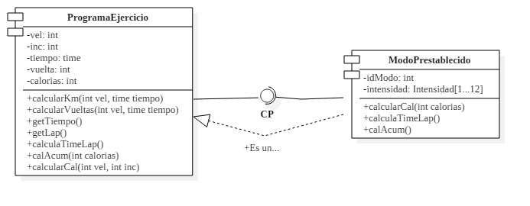

Ilustración 10. ProgramaEjercicio – ModoPrestablecido

En esta relación, el componente ProgramaEjercicio utiliza la interfaz del ModoPrestablecido mediante un llamado de procedimiento a los atributos y métodos que se encuentran definidos. Vale la pena mencionar que hay una jerarquía, debido a que todo ModoPrestablecido es un ProgramaEjercicio.

5.1.7 Relación Sub-Componentes ProgramaEjercicio - ModoLibre

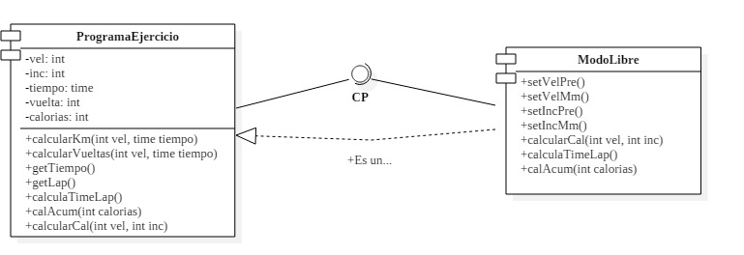

Ilustración 11. ProgramaEjercicio - ModoLibre

En esta relación, el componente ProgramaEjercicio utiliza la interfaz del ModoLibre mediante un llamado de procedimiento a los atributos y métodos que se encuentran definidos. Vale la pena mencionar que hay una jerarquía, debido a que todo ModoLibre es un ProgramaEjercicio.

5.1.8 Diagrama de Jerarquía

Ilustración 12. Diagrama de Jerarquía

El único diagrama de Jerarquía que se tiene en el Software es el que está en la Ilustración 12, en el cual todo ModoLibre es un ProgramaEjercicio y todo ModoPrestablecido también es un ProgramaEjercicio.

5.2 Vista Dinámica

A continuación se describen los diagramas de secuencias y otros para la vista dinámica.

5.2.1 Escenarios

Los escenarios representan el uso de un sistema. En este sistema se tienen los siguientes:

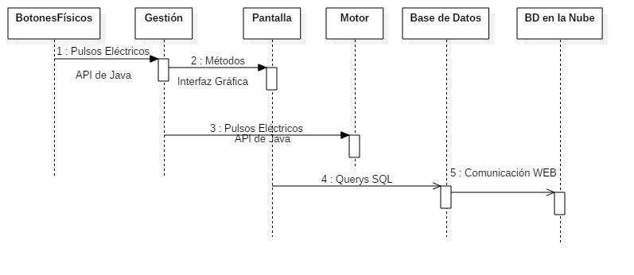5.2.1.1 Iniciar Sesión de Ejercicios

Ilustración 13. Escenario Iniciar Sesión de Ejercicios

|  |  |
| --- | --- |
| Código Escenario | E-1 |
| Nombre | Iniciar Sesión de Ejercicios |
| Descripción | El escenario empieza cuando un usuario presiona el botón de inicio de sesión. Seguidamente se transmiten pulsos eléctricos que son traducidos a código por medio de la API de Java, y dicho código llega al módulo de Gestión. Este módulo de Gestión se comunica con el motor por medio de impulsos eléctricos que son traducidos a código por medio de la API de Java. Los datos generados por la sesión en el módulo Gestión, son enviados temporalmente a la base de datos local por medio de query's SQL, posteriormente, estos datos registrados son enviados a la base de datos en la nube para su almacenamiento final. |
| Excepciones | No hay conexión a internet, por lo que no se podrá almacenar en la nube los datos y las respuestas serán incorrectas o inexistentes. |

Tabla 5. Escenario 1

5.2.1.2 Presentación de datos en la pantalla

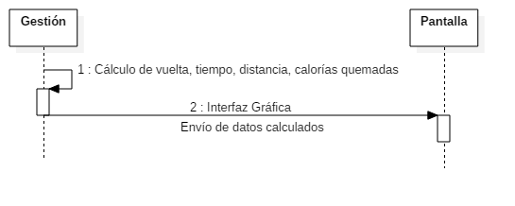

Ilustración 14. Escenario Presentación de datos en la pantalla

|  |  |
| --- | --- |
| Código Escenario | E-2 |
| Nombre | Presentación de datos en la pantalla |
| Descripción | El escenario empieza cuando el módulo de Gestión ha recibido los datos para su procesamiento. Estos datos como la vuelta actual, el tiempo, la distancia, la velocidad, la inclinación, el tipo de sesión y las calorías quemadas son enviados por medio de los métodos en la interfaz gráfica a la pantalla. Esta información será enviada cada 2 segundos puesto que la presentación de dicha información será en tiempo real. El escenario termina cuando los datos son mostrados en pantalla. Y se vuelve a iniciar un ciclo de presentación. |
| Excepciones | Mal funcionamiento de la pantalla que impida la comunicación con el mini computador. |

Tabla 6. Escenario 2

5.2.1.3 Almacenamiento de datos en las bases de datos

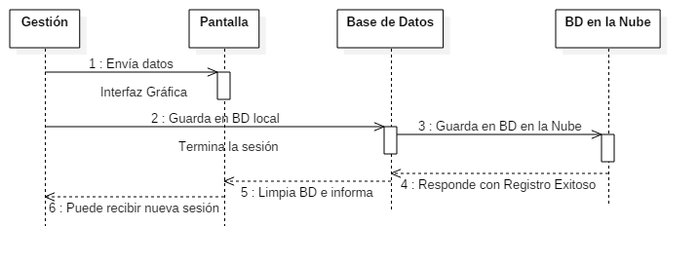

Ilustración 15. Escenario Almacenamiento de datos en las bases de datos

|  |  |
| --- | --- |
| Código Escenario | E-3 |
| Nombre | Almacenamiento de datos en las bases de datos |
| Descripción | El escenario empieza con el cliente oprimiendo el botón de inicio de sesión. Seguidamente se obtendrán los parámetros que irán al módulo de Gestión. Este módulo los tratará y procesará con el fin de enviarlos a la pantalla, la cual mostrará cada 2 segundos estos datos. Mientras la sesión dura, los datos son almacenados en la base de datos local, a continuación se guardarán en la base de datos en la nube. Esta base de datos retornará un mensaje de registro exitoso el cual tendrá el fin de borrar la base de datos local para que reciba nuevos datos, permitiendo así el inicio de una nueva sesión. El escenario finaliza cuando las respuestas han sido exitosas. |
| Excepciones | No hay conexión a internet, por lo que no se podrá almacenar en la nube los datos y las respuestas serán incorrectas o inexistentes. |

Tabla 7. Escenario 3

5.2.2 Vistas dinámicas

5.2.2.1 Vista Dinámica Número 1

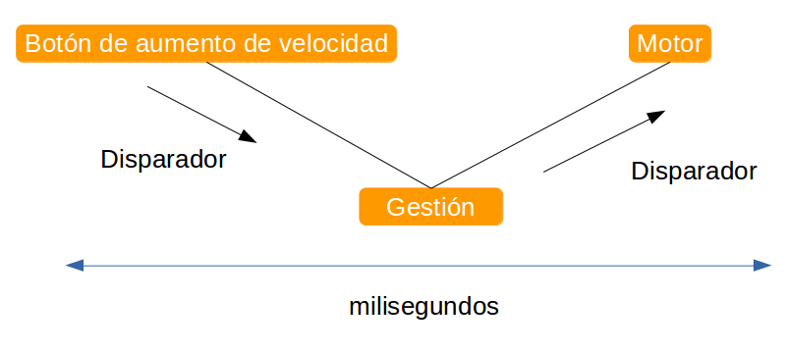

Ilustración 16. Vista 1

Vista dinámica de procesos en tiempo real usando disparadores entre los módulos y el hardware. En este caso los disparadores son pulsos eléctricos que primero se producen en el botón de aumento de velocidad, y posteriormente se producen al momento de hacer mover el motor para que adquiera la velocidad establecida por el usuario.

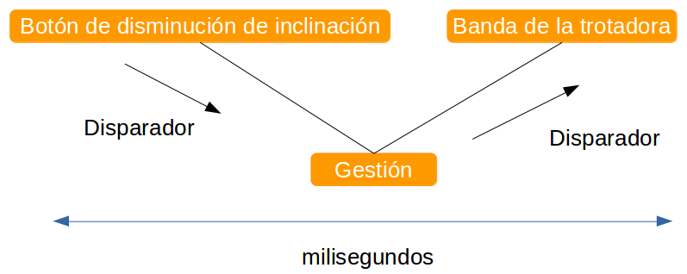5.2.2.2 Vista Dinámica Número 2

Ilustración 17. Vista 2

Vista dinámica del proceso en tiempo real de la disminución del ángulo de inclinación de la banda trotadora. En este caso los disparadores también son pulsos eléctricos que se producen en el botón físico de disminución en el ángulo de inclinación y que van al módulo de gestión, el cual los procesa para posteriormente ejecutar también los disparadores para que la banda adopte la inclinación correcta.

5.2.2.3 Vista Dinámica Número 3

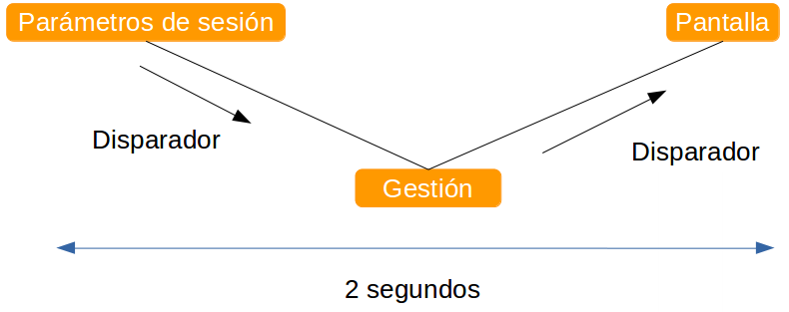

Ilustración 18. Vista 3

Vista dinámica del proceso en tiempo real de la presentación de los parámetros procesador para posteriormente ser mostrados en pantalla. En este caso los disparadores son métodos presentes en las interfazs que comunican a la gestión con los diferentes módulos, como es la pantalla.

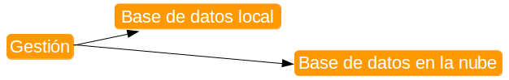5.2.3 Actividades

Ilustración 19. Actividad 1

5.2.3.1 Actividad: Almacenamiento en las bases de datos

El escenario comienza cuando se ejecuta una sesión de ejercicio de un usuario. Los datos que genera dicha sesión, son guardados en la base de datos local hasta que son subidos a la base de datos de la nube. Una vez subidos, la base de datos local elimina su contenido permitiendo guardar datos nuevos de otra sesión, repitiéndose así el ciclo.

5.2.3.1 Actividad: Establecimiento y presentación de una sesión de ejercicios

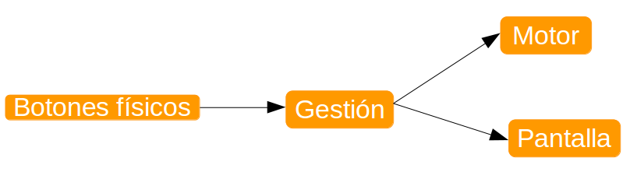

Ilustración 20. Actividad 2

Esta actividad inicia cuando el usuario establece la sesión a realizar haciendo uso de los botones físicos de la máquina trotadora. Con los parámetros que el usuario establece, el módulo de Gestión los procesa y envía los comandos de ángulo y velocidad al motor. Mientras que eso sucede en la pantalla se establece la vista de sesión, además de ir mostrando los datos propios de la sesión que está o se ejecutará en la máquina.

5.3 Vista de Despliegue

La notación que se utiliza en la Imagen es:

MVJ: Máquina virtual de java.

API JAVA: librerías de java.

BD: Base de datos.

GUI: Interfaz gráfica de usuario.

SQL: permite acceso a la base de datos.

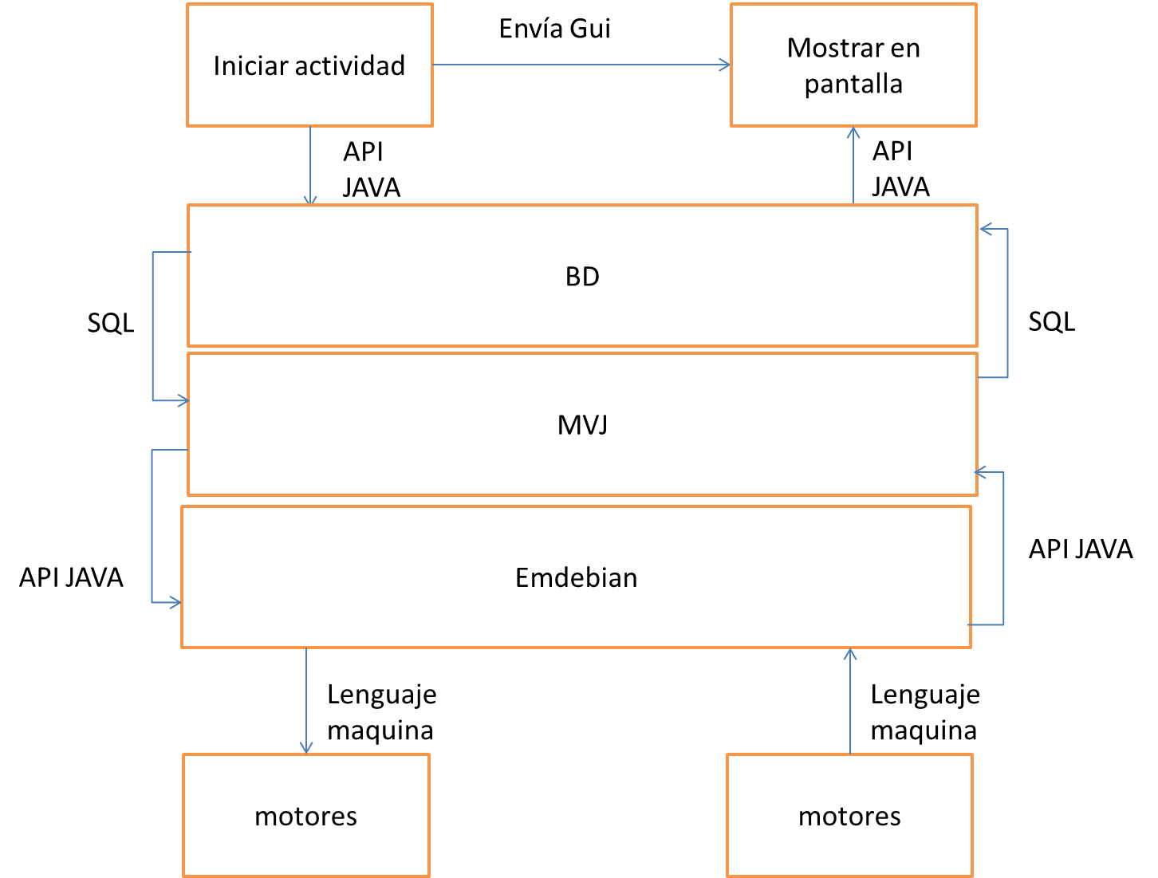

Ilustración 21. Vista de Despliegue

La interacción de los componentes durante la ejecución de una actividad empieza cuando el usuario enciende la trotadora. Existe un launcher donde el objeto aplicación se crea y se inicializa creando una interfaz gráfica donde el usuario interactúa con el software. Luego cuando un usuario decide hacer una actividad y la inicia el programa interactúa mediante librerías de java con la base de datos a través de instrucciones SQL actualizando parámetros. La BD está ejecutándose sobre una máquina virtual que le pasa al sistema operativo parámetros mediante una API de java referente a la configuración de la actividad para que finalmente la base de datos configure los motores para iniciar la actividad física. Durante la actividad los motores envían información durante la ejecución al sistema operativo para que mediante la MVJ el software los adquiera actualice datos en DB y los muestre en pantalla.

6. Diseño de la Interfaz Hombre-Máquina

6.1 Funcionalidades

6.1.1. Interfaz inicial

Al prender la trotadora el primer mensaje que parecerá en pantalla, es un mensaje invitando al usuario al elegir un modo para iniciar su sesión de ejercicio, dándole la opción de elegir el modo preestablecido o el modo libre.

6.1.2. Modo preestablecido

Al seleccionar modo preestablecido en la parte superior centro de la pantalla aparecerá “Modo preestablecido” y al lado derecho de este mensaje aparecerán de forma intermitente los número del 1 a 12 a su vez en la parte central aparecerá “MODO PREESTABLECIDO”, una vez seleccionado el nivel de intensidad, solo quedara en pantalla el valor seleccionado he inmediatamente en la parte izquierda. En esta sección se encontrara con un circulo, dentro de este se encuentran: el indicador de numero de vuelta, el cronometro de la vuelta en curso y el cronometro de la sesión, estas están ubicadas en el orden mencionado empezando con el ubicado en la parte superior y mencionados en orden descendente, este círculo cumple la función de indicar en que parte de la vuelta se encuentra el usuario, con una línea que corta la parte superior del circulo indicando el comienzo de la vuelta y un punto sobre la circunferencia del circulo indicando la ubicación sobre la vuelta. En su parte inferior podemos encontrar un contador de calorías que va llevando un conteo de las calorías quemadas durante el ejercicio. En la sección derecha nos encontramos con el indicador de velocidad, acompañado por el logo de un atleta a su izquierda y su respectiva unidad de medida Km/h. En la parte inferior de esta sección nos encontramos con el indicador de inclinación, sus unidades se manejan en grados, a su lado izquierdo se encuentra un triángulo el cual cambia su altura dependiendo de la inclinación elegida. Al terminar la sección de ejercicio del modo preestablecido se presentara la siguiente información en forma de tabla: una columna que indica el número de vuelta, una columna que indica el tiempo de vuelta, una columna que indica la cantidad de calorías consumidas en cada vuelta, debajo de esta tabla aparecerá el número de vueltas dadas, el tiempo total y el número total de calorías quemadas.

6.1.2.1. Limitaciones modo preestablecido

Durante este modo el usuario no podrá modificar parámetros como la velocidad o inclinación, sí el usuario intentara presionar alguno de los botones relacionado con esta funcionalidad, aparecerá en pantalla el icono de prohibido.

6.1.3. Modo libre

Al seleccionar el modo libre encontraremos en la sección izquierda de la pantalla un cronometro, cuya función es contabilizar el tiempo que lleva el usuario en la sesión de ejercicio, en su parte inferior podemos encontrar un contador de calorías que va llevando un conteo de las calorías quemadas durante el ejercicio y en sección izquierda de la pantalla podemos encontrar un cronometro, cuya función es contabilizar el tiempo que lleva el usuario en la sesión de ejercicio, en su parte inferior podemos encontrar un contador de calorías que va llevando un conteo de las calorías quemadas durante el ejercicio.

6.1.4. Recuperación después de un fallo

Si el sistema presenta algún fallo, como algún congelamiento o un apagado repentino mientras se está en una sesión de ejercicio, sin importar el modo elegido, el sistema está en capacidad de recuperarse, solo basta con reiniciar la trotadora y al presentar la interfaz inicial aparece una nueva opción, “CONTINUAR SESION DE EJERCICIO”, con solo presionar el botón “play”, continuara su rutina el segundo antes del cierre repentino.

6.2 Imágenes de la Pantalla

6.2.1 Interfaz principal

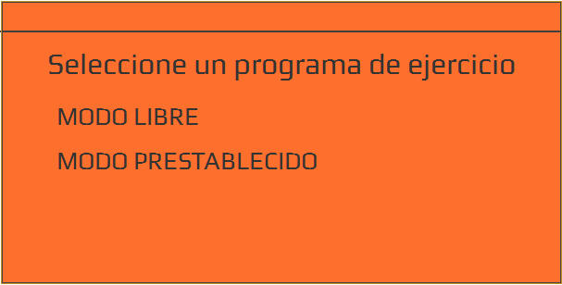

Ilustración 22. Interfaz principal

6.2.2 Interfaz principal después de un reinicio por fallo o apagado repentino

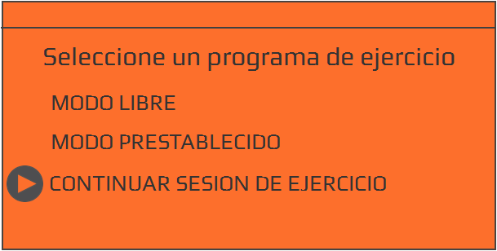

Ilustración 23. Interfaz Principal después de un fallo

6.2.3 Interfaz modo libre

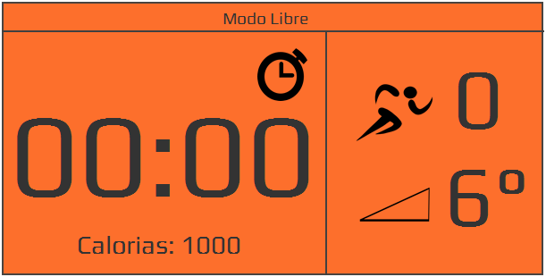

Ilustración 24. Interfaz modo libre

6.2.4 Interfaz modo prestablecido selección de intensidad

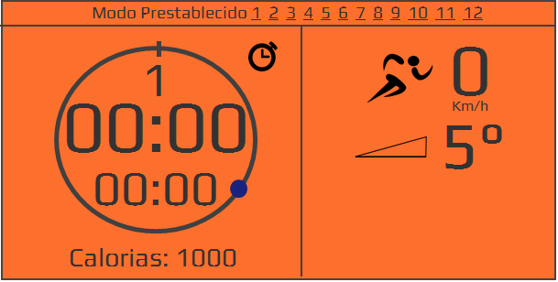

Ilustración 25. Interfaz modo prestablecido selección intensidad

6.2.5 Interfaz modo prestablecido intensidad 7

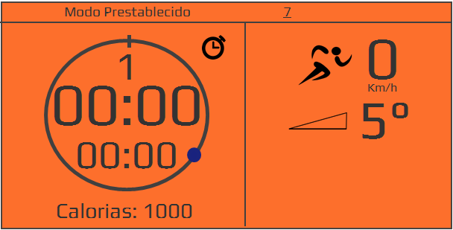

Ilustración 26. Interfaz modo prestablecido intensidad 7

6.2.6 Interfaz modo prestablecido intensidad 7, sesión finalizada

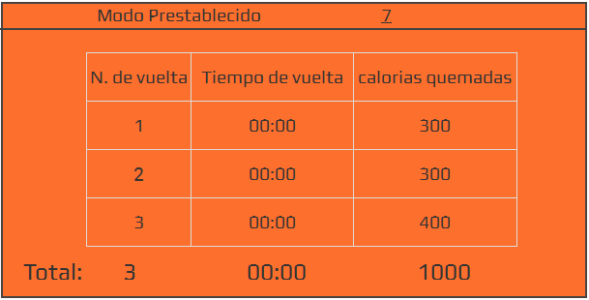

Ilustración 27. Interfaz modo prestablecido intensidad 7, sesión finalizada

6.2.7 Cualquier interfaz al introducir un comando inapropiado



Ilustración 28. Interfaz error introducir un comando inapropiado

6.3 Acciones y Objetos de Pantalla

|  |  |
| --- | --- |
| Objeto en pantalla | Descripción |
|  | Esta es la pantalla inicial, es la primera interfaz gráfica que se le es presentada al usuario toda vez que es encendida la trotadora. |
|  | Esta interfaz gráfica se presentara al usuario, toda vez que el sistema haya sufrido un fallo o congelamiento, del cual no haya podido recuperarse durante la ejecución. Y se presentara además cuando la caminadora sufra una perdida repentina de la energía eléctrica. |
|  | Luego de elegir el modo libre, el usuario podrá observar que en la parte superior de la pantalla aparecerá “Modo libre” indicando que se encuentra en el mencionado modo. |
|  | Dentro del modo libre, en la parte izquierda de la pantalla, el usuario se encontrara con la imagen de un cronometro, debajo de este ira ubicado un cronometro digital que ira contabilizando el tiempo de la sesión de ejercicio, y debajo de este último se ubicara la palabra calorías que ira contabilizando las calorías quemadas durante la sesión de ejercicio. |
|  | Dentro del modo libre, en la parte derecha de la pantalla, observamos la imagen de un atleta a la derecha de esta imagen encontraremos un medidor de velocidad, este nos indicara la velocidad actual, debajo de esto encontraremos un triángulo que ir cambiando de altura a medida que el usuario valla variando la inclinación de la trotadora, a su lado derecho encontraremos con el indicador de inclinación de la trotadora. |
|  | Luego de elegir el modo prestablecido, el usuario podrá observar que en la parte superior de la pantalla aparecerá “Modo prestablecido” y a su lado derecho “1 2 3 4 5 6 7 8 9 10 11 12” estos números, los cuales indican cada uno de los niveles de intensidad del modo prestablecido aparecerán de forma intermitente hasta que sea elegido un nivel de intensidad, esto indicara que se encuentra en el modo prestablecido. |
|  | Una vez sea seleccionado un nivel de intensidad dentro del modo prestablecido, al lado derecho de “Modo Prestablecido” se encontrara el número de la intensidad elegida manteniendo su posición original. |
|  | Dentro del modo prestablecido en la parte izquierda de la pantalla, el usuario se encontrara con la imagen de un cronometro, al lado izquierdo de este cronometro nos encontramos con un circulo, dentro de este se encuentran: el indicador de numero de vuelta, el cronometro de la vuelta en curso y el cronometro de la sesión, estas están ubicadas en el orden mencionado empezando con el ubicado en la parte superior y mencionados en orden descendente, este círculo cumple la función de indicar en que parte de la vuelta se encuentra el usuario, con una línea que corta la parte superior del circulo indicando el comienzo de la vuelta y un punto sobre la circunferencia del circulo indicando la ubicación sobre la vuelta. En su parte inferior podemos encontrar un contador de calorías que va llevando un conteo de las calorías quemadas durante el ejercicio. |
|  | Dentro del modo prestablecido, en la parte derecha de la pantalla, observamos la imagen de un atleta a la derecha de esta imagen encontraremos un medidor de velocidad, este nos indicara la velocidad actual, debajo de esto encontraremos un triángulo que ir cambiando de altura a medida que el usuario valla variando la inclinación de la trotadora, a su lado derecho encontraremos con el indicador de inclinación de la trotadora. |
|  | Interfaz presentada luego de concluir la sesión de ejercicio en el modo prestablecido intensidad 7(parte superior), en el centro de esta interfaz nos encontramos con una tabla en donde se encuentra la columna del número de vuelta, el tiempo de vuelta y el número de calorías quemadas por vuelta, en la parte inferior, justo debajo de la tabla, nos encontramos con un total, las vueltas dadas, el tiempo total y el número total de calorías quemadas durante la sesión de ejercicio. |
|  | Este símbolo aparecerá cada vez que el usuario presione más de un botón al mismo tiempo, o cuando se encuentre en el modo prestablecido e intente modificar parámetros como: la velocidad o la inclinación de la trotadora. |

Tabla 8. Acciones y Objetos de Pantalla

7. Matriz de Requerimientos

|  |  |  |
| --- | --- | --- |
| Componente | Requisito funcional | Nivel de cumplimiento |
| Botón físico, gestión, pantalla | Selección de Velocidad | Total (entre 1 y 12 Km/h, solo modo libre) |
| Botón físico, gestión, pantalla | Aumento de Velocidad | Total (en intervalos de 0.1 Km/h, solo modo libre) |
| Botón físico, gestión, pantalla | Reducción de Velocidad | Total (en intervalos de 0.1 Km/h, solo modo libre) |
| Botón físico, gestión, pantalla | Selección de Inclinación | Total (entre 0° y 6°, solo modo libre ) |
| Botón físico, gestión, pantalla | Aumento de Inclinación | Total (en intervalos de 0.2°, solo modo libre) |
| Botón físico, gestión, pantalla | Reducción de Inclinación | Total (en intervalos de 0.2°, solo modo libre) |
| Botón físico, gestión, pantalla | Selección Programas de Ejercicio Prestablecidos | Total |
| Botón físico, gestión, pantalla | Inicio de Sesión de Ejercicios. | Total |
| Botón físico, gestión, pantalla | Pausa de Sesión de Ejercicios | Total |
| Botón físico, gestión, pantalla | Detener/Terminar Sesión de Ejercicios | Total |
| Gestión, pantalla | Cálculo de calorías | Parcial |
| Gestión, pantalla | Cálculo de las variables CV y CI | Parcial |
| Gestión, pantalla | Recalculo del valor de las calorías quemadas | Parcial |
| Modulo del sistema y pantalla | Información en pantalla | Total |
| Base de datos, gestión y pantalla | Información en pantalla modo prestablecido | Total |
| Base de datos, gestión y pantalla | Información en pantalla al finalizar rutina | Total (Solo modo preestablecido) |
| Gestión y pantalla | Información en pantalla modo prestablecido | Total |
| Gestión y pantalla | Visualización posición en la vuelta | Total |
| Gestión y pantalla | Visualización gráfica Velocidad vs. Inclinación | Total |
| Base de datos, gestión y pantalla | Perfil | - |

Tabla 9. Matriz de Requerimientos